Html页面样式说明
文件命名主要按拼音命名找，见最后附件说明：

查询类页面样式
参考页面： queryIndex.html（查询首页） gerendaiyuQuery.html（个人待遇查询） guanxiZhuanyi.html（关系转移）
jiaofeiMingxi.html（缴费明细） jiaofeiZhuangtai.html（缴费状态） shiyeQuery.html（失业查询）

输入条件查询样式
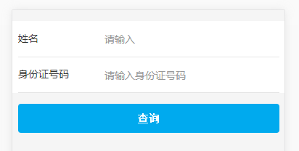
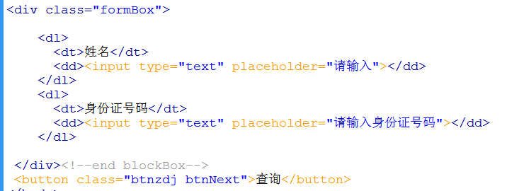

时间条件查询样式
时间的展示效果和样式调用（参考页面gerendaiyuQuery.html）

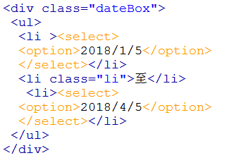

查询结果列表样式
查询信息内容展示效果和样式，调用“blockBox2”，金额的突出颜色调用了“class=dd”

第一种样式
圈红的《h6》标签根据内容需求是否需要加上，如果不需要删除就可以了（参考页面guanxiZhuanyi.html）
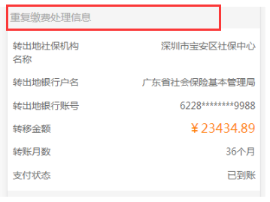
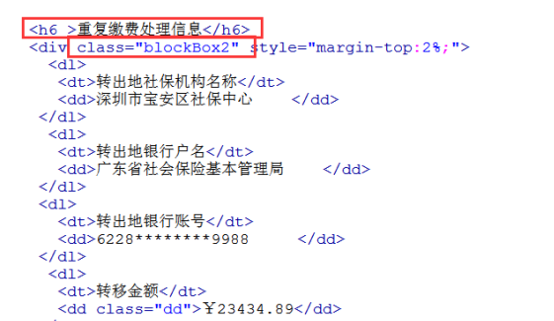

第二种样式
圈红的《h5》标签根据内容需求是否需要加上，如果不需要删除就可以了，金额的突出颜色是调用了“class=dd”（参考页面gerendaiyuQuery.html）

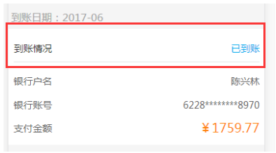
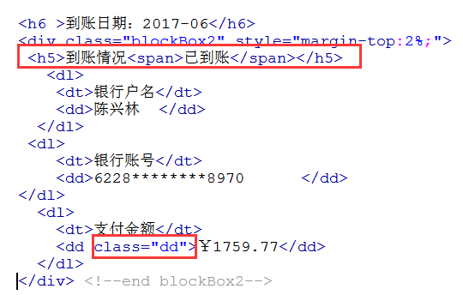

查询结果表格样式
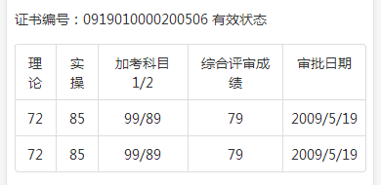
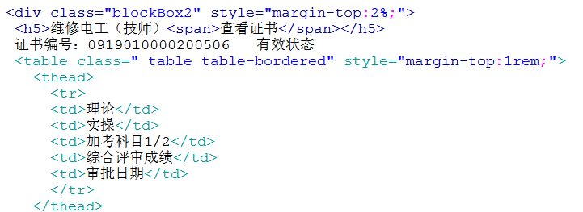

2申报类页面样式
参考页面：banliIndex.html（办理类首页） jiuyeDengjiStep0.html（就业登记第1步） jiuyeDengjiStep1.html（就业登记第2步）

3 预约类页面样式
参考页面：yuyueIndex.html（预约首页） jiuyeYuyueStep1.html（就业预约第1步）
jiuyeYuyueStep2.html（就业预约第2步）

选择预约时间样式
（参考页面jiuyeYuyueStep2.html）左右滑动显示更多时间内容，需要做左右滑动效果
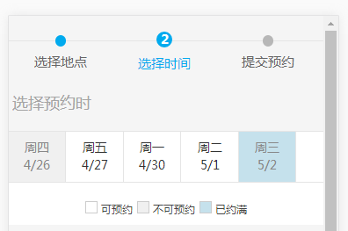

4个人中心
参考页面：personCenter.html（个人中心首页） daiban.html（待办） xinxiXiugai.html（信息修改）

只读样式
信息列表样式调用“formBox”类，圈红位置
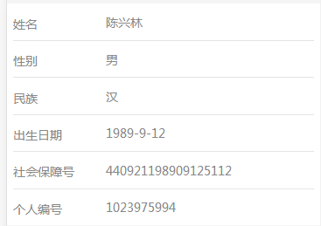
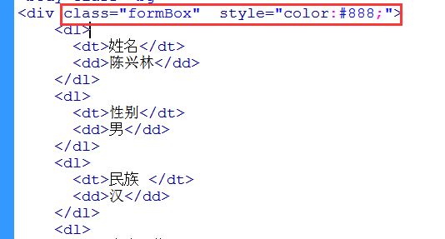

可修改信息样式
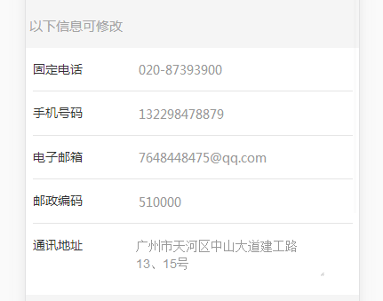
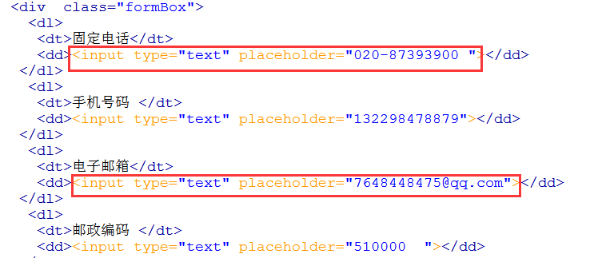

5 公共样式

业务事项清单显示样式
最多显示4个，超过4个的，点击查看更多展示，跳到可以显示全部事项的页面，如下
左图（参考页面queryIndex.html） 右图是点击显示更多的页面（queryMore.html）
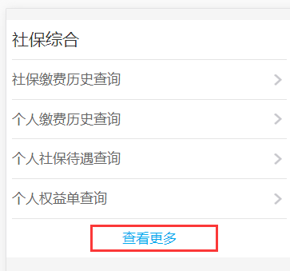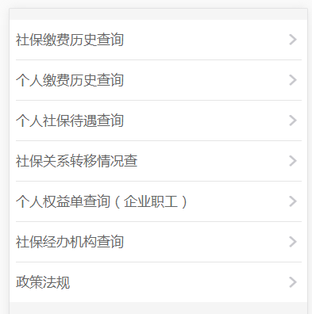
样式调用如下：
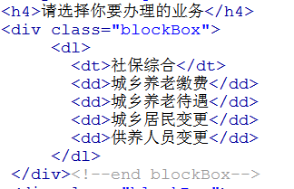

Tab切换的效果样式
当有2个tab切换的效果展示如下：（参考页面guanxiZhuanyi.html）

样式调用如下：
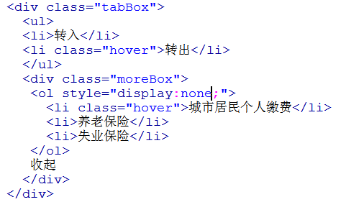

当有3个或3个以上tab切换的时候，效果是左右滑动可以显示其他的选项标题，需要做左右滑动效果。（参考页面gerendaiyuQuery.html）

样式调用如下
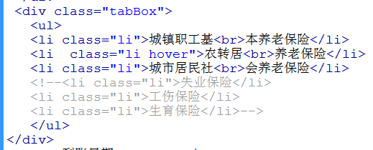

须知样式页面
办理须知（参考页面jiuyeDengjiStep0.html），样式调用“blockBox4”类

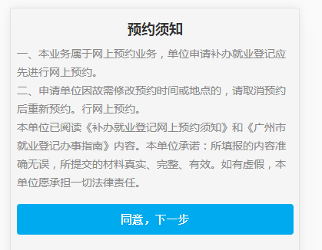

操作步骤样式

步骤（3个）样式
当只有3个步骤的时候，需加上“class=li”样式（参考页面jiuyeDengjiStep1.html）

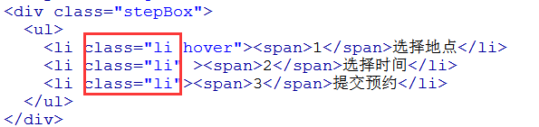

已完成步骤显示效果圈红部门样式（参考页面jiuyeDengjiStep2.html）

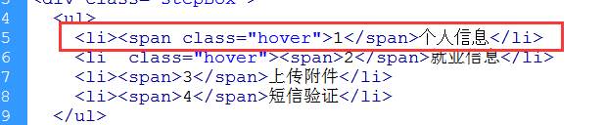

步骤（4个或以上）样式
当超过4个需做左右滑动效果且不需要调用li样式（参考页面jiuyeDengjiStep1.html）
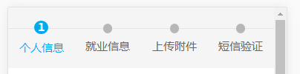
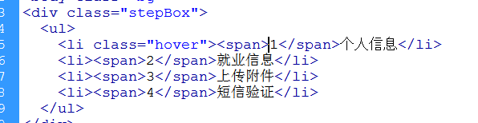

表单样式
（参考页面jiuyeDengjiStep1.html）
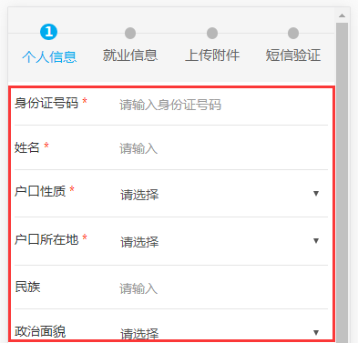

调用样式如下：
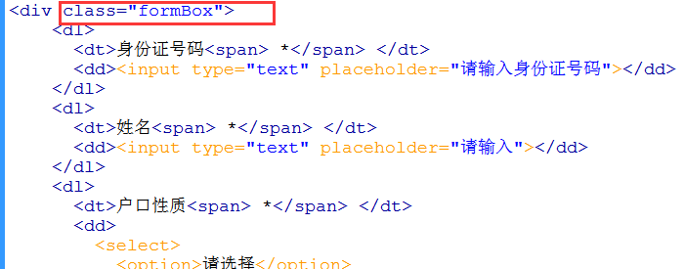

按钮样式
（参考页面jiuyeYuyueStep2.html）



地点定位样式
（参考页面sbJingbanjigouxinxi.html）

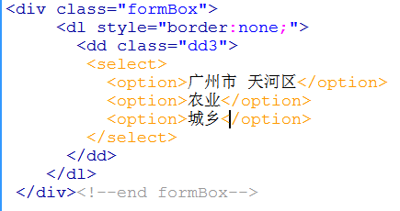

机构信息、定点药店和定点医院页面样式
参考页面shebaoJingban.html
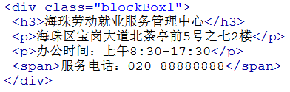

异常信息提醒样式
第一种方式：（参考页面zhengshu(wu).html）
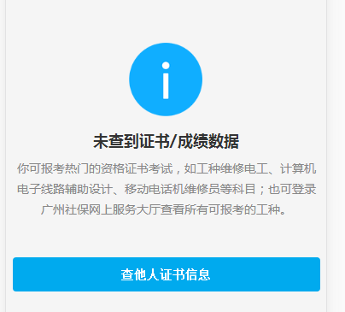
第二种方式：提示信息上下左右居中显示，调用“blockBox4”（页面zijinhuabo(wu).html）



附件清单说明
按从上往下顺序

序号 | 文件名称 | 说明
1 | banliIndex.html | 办理首页面
2 | daiban.html | 个人中心的待办
3 | gerendaiyuQuery.html | 个人待遇查询
4 | guanxiZhuanyi.html | 社保关系转移
5 | jiaofeiMingxi.html | 缴费明细
6 | jiaofeiZhuangtai.html | 缴费状态
7 | jiuyeDengjiStep0.html | 就业登记须知页面
8 | jiuyeDengjiStep1.html | 就业办理登记第1步
9 | jiuyeDengjiStep2.html | 就业办理登记第2步
10 | jiuyeDengjiStep3.html | 就业办理登记第3步
11 | jiuyeDengjiStep4.html | 就业办理登记第4步
12 | jiuyeYuyueStep1.html | 就业预约登记第1步
13 | jiuyeYuyueStep2.html | 就业预约登记第2步
14 | jiuyeYuyueStep3.html | 就业预约登记第3步
15 | personCenter.html | 个人中心首页
16 | quanyidan.html | 权益单
17 | queryIndex.html | 查询首页面
18 | queryMore.html | 展示更多页面
19 | shebaoJingban.html | 社保经办机构信息
20 | shiyeQuery.html | 失业查询
21 | xinxiXiugai.html | 个人信息修改
22 | yuyueIndex.html | 预约首页
23 | zhengshu(wu).html | 未查询到证书页面
24 | zhengshuQuery.html | 资格证书查询
25 | zigezhengshu.html | 资格证书查询结果
26 | zijinhuabo.html | 资金划拨
27 | zijinhuabo(wu).html | 未资金划拨相关结果

